风华中学高二地理等级考练习卷（25）
班级 姓名 学号
1．2019年3月21日，国家主席习近平乘专机抵达罗马，开始对意大利共和国进行
国事访问。意大利农业旅游部部长等高级官员在舷梯旁热情迎接。该国最有可能
出口到我国的产品是 （ ）
① 稻米 ② 葡萄酒 ③ 香蕉 ④ 橄榄油
A．①② B．②④ C．①③ D．③④
2．某年2月10日，“潜龙二号”第一次下潜，实现我国自主研发水下机器人
首次在大洋中脊海底勘探。大洋中脊是 （ ）
A．板块生长边界 B．板块消亡边界
C．板块碰撞边界 D．多为造山带
3．造成伏旱的天气系统是 （ ）
A．热带低压 B．暖性高压 C．暖锋 D．气旋

4．某日上海受台风影响，其风向为西北风，推测台风中心大致位于上海的 （ ）

A．东部 D．南部 B．西部 C．北部
5．某年冬天，我国南方一反常态，连月阴雨连绵，这一异常天气的出现，主因是
某种现象导致的大气环流紊乱导致。这种现象最有可能为 （ ）
A．全球气候变暖 B.亚洲高压强盛
C．厄尔尼诺现象 D. 热岛效应
6．在某些沿海地区，常会出现“东风送雨”现象。下列气候分布地区中，最不可能
出现这一现象的是 （ ）
A．温带季风气候 B．温带海洋性气候
C．热带雨林气候 D．亚热带季风气候
7．在下列农业地域类型中，符合生产力水平较低，机械化程度不高，产品商品率低等
特点的是 （ ）
A．水田农业 B．旱作农业 C．地中海型农业 D．热带种植园农业
8．我国东北地区的耕作制度为一年一熟，其主要影响因素是 （ ）
- 热量 B．光照 C．市场 D．土壤
9.我国光照资源最丰富的地区是 （ ）
A．四川盆地 B．青藏高原 C．江南丘陵 D．长江中下游平原
10．某年5月9日，我国高分五号卫星升空，该卫星主要用于全球污染气体探测，
其运用的地理信息技术是 （ ）
A．GIS B．RS C．GPS D．VR
11.上海建设“海绵城市”，除能够提高地下水位外，产生的影响还有 （ ）
①减轻城市热岛效应 ②防止海水倒灌 ③减缓地面沉降 ④减轻城市内涝
A.①②③ B. ②③④
C.①③④ D.①②④
12.下列工业中，属于原料主导型工业的是 （ ）
A. 家具制造 B. 石油化工
C. 印刷厂 D. 水果罐头加工
13.北斗导航系统投入使用后，可以 ( )
A．监测台风路径 B．分析商业网点密度
C．规划出行路线 D．测量板块移动
（一）读伊比利亚半岛示意图及相关资料，回答问题：（20分）
材料一：读伊比利亚河流及农业灌溉区、甲乙两地气候资料图等相关图表。
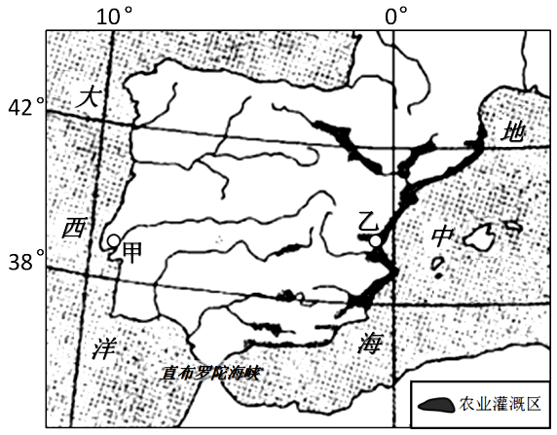
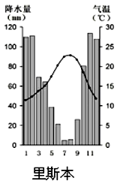
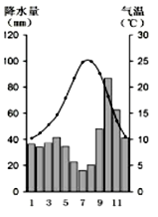

甲地
乙地

伊比利亚半岛河流及农业灌溉区图

材料二：西班牙是伊比利亚半岛上的主要国家。根据西班牙电网公司REE公布的数据，2016年西班牙发电量中有40.8%来自可再生能源；2018年底，西班牙生态转型部向议会团体和有关部门提交了一份草案文件，建议西班牙修改可再生能源法案，承诺在2050年实现100%可再生能源电力。
1. 判断伊比利亚半岛的地势特征，并说明判断依据。（4分）

2. 归纳图示农业灌溉区的分布特点，分析乙地区农业发展需要灌溉的气候原因。（6分）

3. 西班牙今后重点发展“非水电可再生能源”。 推测其发展的主要能源，并说明理由6分）

4. 近年世界主要国家相继出台了新的“可再生能源法案”和“能源效率法案”，各国承诺增加可再生能源份额。简述这一举措带来的积极意义。（4分）

（二）读世界局部区域相关示意图，回答问题：（20分）
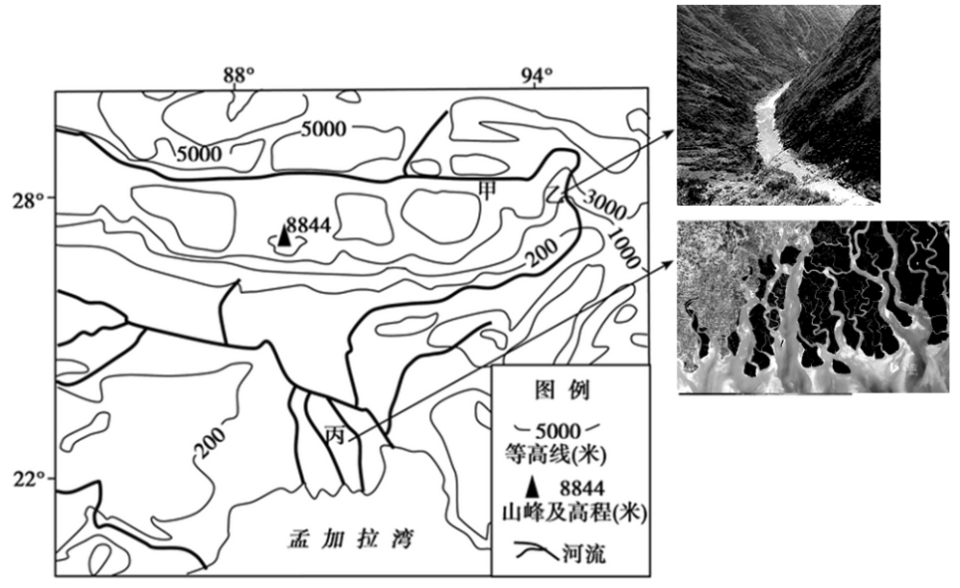
图1 世界局部区域地图
城 镇

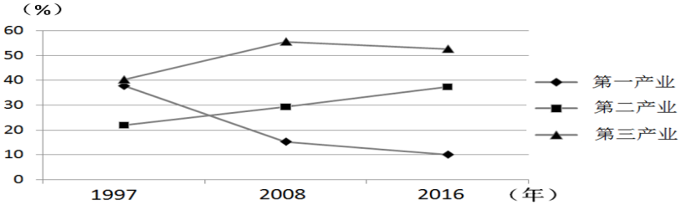

图2 我国西藏自治区三大产业结构变化

1.比较乙、丙两地的水文特征的主要差异，说明形成原因。（4分）

2.从自然地理的角度，分析图示北部地区在交通建设过程中需解决的问题。（6分）

3.雅鲁藏布江及其支流的河谷地带（藏南谷地）是西藏主要城镇和人口集中分布地，概述其
主要的有利条件。（6分）

4.中国西藏地区三大产业结构中，比重变化最大的是哪一产业？简析这一变化对甲地所在流域生态环境改善的有利影响。（4分）

（三）阅读图文材料，完成下列问题。（20分）
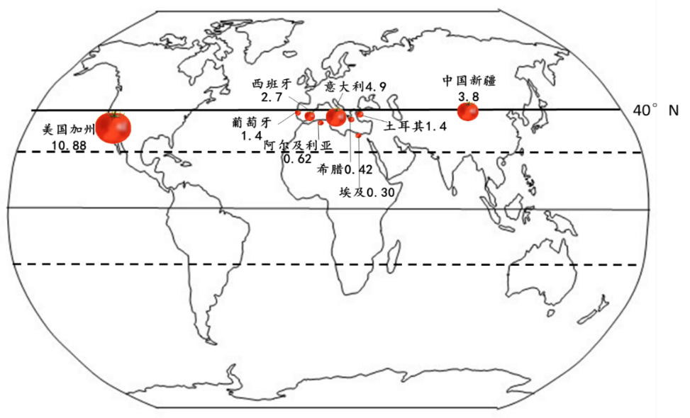
番茄是一种喜温怕冷、喜光怕热、喜空气干燥怕空气湿度过大、喜水怕涝的非耐旱性蔬菜。新疆、美国加州河谷和地中海沿岸是世界三大番茄生产和加工中心。新疆番茄酱出口量约占全球贸易总量的1/4，绝大多数出口欧盟、日本和东南亚等国，大部分为大包装番茄酱，具较高附加值番茄类产品番茄粉、番茄红素、番茄纤维等贸易量很少。
图1 世界主要番茄酱产区分布图（2018年：全球产量35.94百万吨）
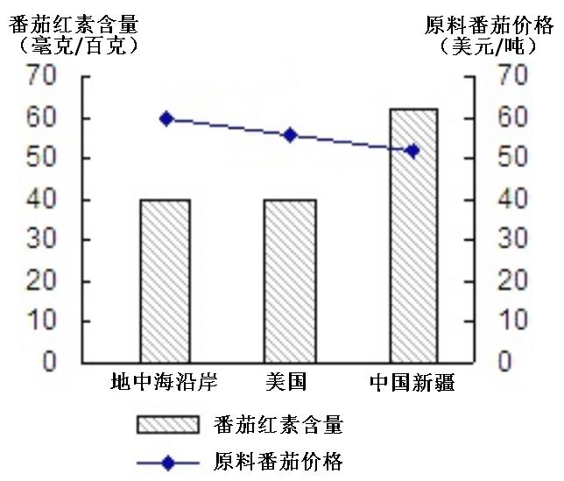

图2 世界三大番茄酱产区原料品质情况和价格比较

- 世界三大番茄主产区的气候条件都适宜番茄的生长。判断新疆、美国加州河谷番茄主产区的气候类型。（4分）

- 简述世界三大番茄主产区中番茄红素含量最高地区的气候资源优势。（4分）

3.分析新疆成为世界三大番茄酱产区之一的区位条件。（6分）

4.根据材料，归纳新疆番茄产业现所面临的主要问题。并提出促进新疆番茄产业进一步发展的建议。（6分）

